|  |
| --- |
|  |
| МИНОБРНАУКИ РОССИИ |
| Федеральное государственное бюджетное образовательное учреждение  высшего образования  **«МИРЭА - Российский технологический университет»**  **РТУ МИРЭА** |

Институт Информационных Технологий

Кафедра Цифровой трансформации (ЦТ)

**ОТЧЁТ ПО ПРАКТИЧЕСКОЙ РАБОТЕ №** **4**

«Проектирование концептуальной схемы данных»

по дисциплине

«Проектирование баз данных»

|  |  |
| --- | --- |
| Выполнил студент группы  ИВБО-11-23 | Туктаров Т.А. |
| Принял преподаватель кафедры ЦТ | Морозов Д.В. |
| Практическая работа выполнена | « __ » _______ 2025 г. |
| «Зачтено» | « __ » _______ 2025 г. |

Москва 2025

СОДЕРЖАНИЕ

ПРАКТИЧЕСКАЯ РАБОТА № 4. ПРОЕКТИРОВАНИЕ КОНЦЕПТУАЛЬНОЙ СХЕМЫ ДАННЫХ. 3

1. ВЫПОЛНЕНИЕ ПРАКТИЧЕСКОЙ РАБОТЫ 4

ЗАКЛЮЧЕНИЕ 6

ПРАКТИЧЕСКАЯ РАБОТА № 4. ПРОЕКТИРОВАНИЕ КОНЦЕПТУАЛЬНОЙ СХЕМЫ ДАННЫХ.

**Цель:** сформировать навык моделирования концептуальной схемы данных.

**Постановка задачи:** на основе практической работы №3 спроектируйте концептуальную схему данных в ChartDB (https://chartdb.mirea.dev/). Приведите описание сущностей, указав какие являются нормативно-справочными.

# ВЫПОЛНЕНИЕ ПРАКТИЧЕСКОЙ РАБОТЫ

В рамках практической работы для бизнес-процесса «Продажа физ. Копий игры через веб-сайт» была построена концептуальная схема данных, которая включает в себя 19 сущностей, из которых 3 являются нормативно-справочными:

• Должность

• Категория игры

• Новые игры

В Таблице 1 представлено описание всех сущностей концептуальной схемы данных функциональной области «Продажа лекарственных препаратов через мобильное приложение».

Таблица 1 – Описание элементов диаграммы

|  |  |
| --- | --- |
| **Наименование сущности** | **Описание** |
| Физ. Копия игры | Сущность, содержащая информацию о физических копий игр, которые продает магазин |
| Сотрудник | Работники магазина, которые участвуют в продаже игр через веб-сайт |
| Заказ | Сущность, хранящая информацию о заказах клиентов магазина |
| Клиент | Сущность с информацией о клиентах магазина |
| Адрес | Сущность, содержащая адреса клиентов |
| Документ | Сущность с информацией о документах, которые участвуют в выбранном бизнес-процессе (чеки, отчеты и т.п) |
| Магазин | Информация о магазине/магазинах сети |
| Склад | Сущность с данными о действующих складах организации. |
| Чат поддержки | Сущность, содержащая информацию о чатах клиентов с сотрудниками |
| Сообщение | Сущность, содержащая информацию о тексте сообщений в чатах поддержки |
| Транзакция | Сущность, содержащая информацию о совершенных банковских операциях |
| Отзыв | Информация о репутации продука |
| Поставщик | Сущность, хранящая информацию о поставщиках, с которыми сотрудничает организация |
| Новые игры | Сущность, хранящая данные о выходе новых игр |
| Категория игры | Сущность, хранящая данные о категориях хранящихся игр |
| Должность | Сущность, хранящая данные о списке должностей, на которых числятся сотрудники |

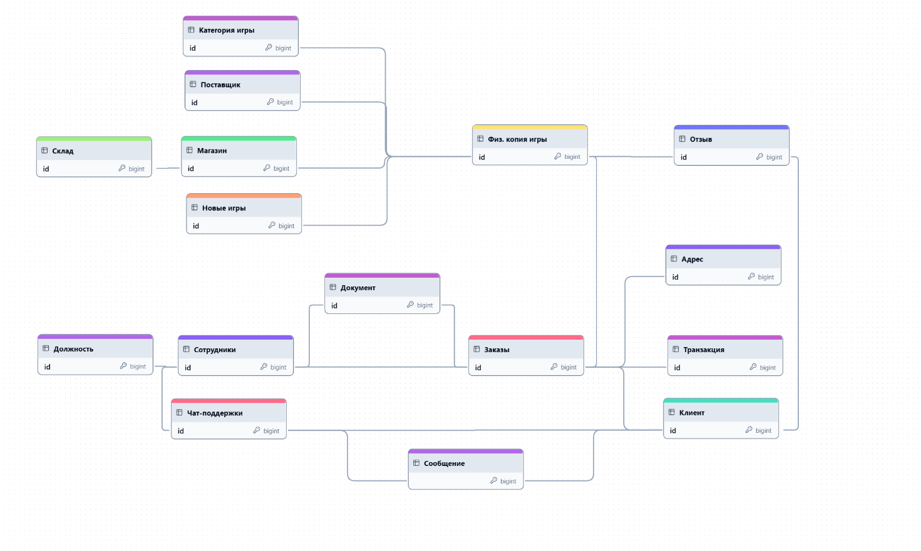

Рисунок 1 – Концептуальная схема данных

Код диаграммы – bklb. ld4y – новое.

ЗАКЛЮЧЕНИЕ

В процессе выполнения данной практической была спроектирована и описана концептуальная модель данных на основе выбранного варианта. Получены навыки работы в chartDB, приведено описание сущностей с указанием нормативно-справочных сущностей.